基于C0语法的编译器V5.0

10011603 2016302731 冯宇

**一.主要功能**

利用DAG来优化中间代码，即四元式，去除只定义而未使用的变量以及语句块中能够合并的赋值语句。

**二.代码实现**

主要添加了infixOpt.cpp文件，对于中间代码四元式部分进行优化处理

**重要数据结构**：

struct DAGNode {

int number;//节点的唯一标识，与lastNum有关

string content;//操作

std::set<DAGNode*> parents;//父节点塞入

DAGNode* leftChild;

DAGNode* rightChild;

};

**主要函数：**

void optimizeInfixes(){

splitBlocks();获得crossing variable， 在多个块中总共出现不止一次的变量

划分基本块，在基本块中绘制DAG树并执行优化

重置infix table中的变量

输出到文件

}

// Export optimized codes from DAG & varNodeTable

void exportCodesFromDAG(){

获得 root node

节点node记录到calculationQueue，把Node从子节点中的parentNode中删去，并对左右子节点检测是否是root，进行相同操作

Output var with initials e.g. a0 = a，varNodetable中的变量和varsWithInitial的变量比较，将变化了的变量a +0,并Insert a0 to static table，并插入新的infixtable中，即insertNewInfix()，改变allnodes[]中的变量名

比较calculationQueue和varNodetable中node的值，用varNodes记录vartable中与calculation中值一致的变量名

建立两个set<string> varsTostay和varsToleave，将crossing variable与varNode比较，将相同变量的变量名添加到varsTostay中,

如果一个没有，即varsToStay.size() == 0取varNode第一个var到varsTostay,并添加infixtable，Insert new infix notation

否则，选择第一个元素为运算的结果并使用assign赋值}

}

**三.测试结果**

|  |  |  |
| --- | --- | --- |
| Input code | 中间代码（四元式） | 优化后的中间代码 |
| int main(){  int T0,T1,T2,T3,T4,T5,T6;  int A,B;  int R,r;  R=2;  r=3;  T0=5;  T1=2*T0;  T2=R+r;  A=T1*T2;  B=A;  T3=2*T0;  T4=R+r;  T5=T3*T4;  T6=R-r;  B=T5*T6;  printf(B);  return;  } | int main()  int T0  int T1  int T2  int T3  int T4  int T5  int T6  int A  int B  int R  int r  R = 2  r = 3  T0 = 5  #t0 = 2 * T0  T1 = #t0  #t1 = R + r  T2 = #t1  #t2 = T1 * T2  A = #t2  B = A  #t3 = 2 * T0  T3 = #t3  #t4 = R + r  T4 = #t4  #t5 = T3 * T4  T5 = #t5  #t6 = R - r  T6 = #t6  #t7 = T5 * T6  B = #t7  print B  return | int main()  int T0  int T1  int T2  int T3  int T4  int T5  int T6  int A  int B  int R  int r  r = 3  R = 2  #t6 = R - r  #t1 = R + r  T0 = 5  #t0 = 2 * T0  #t2 = #t0 * #t1  B = #t2 * #t6  print B  return |

**四. Debug以及C++知识点**

**1.DAG原理**

<https://max.book118.com/html/2016/0712/48008065.shtm>

1. 基本块的划分

　　入口语句的定义如下：

　　① 程序的第一个语句；或者，

　　② 条件转移语句或无条件转移语句的转移目标语句；

　　③ 紧跟在条件转移语句后面的语句。

有了入口语句的概念之后，就可以给出划分中间代码（四元式程序）为基本块的算法，

　　其步骤如下：

　　① 求出四元式程序中各个基本块的入口语句。

　　② 对每一入口语句，构造其所属的基本块。它是由该入口语句到下一入口语句（不包括下一入口语句），或到一转移语句（包括该转移语句），或到一停语句（包括该停语句）之间的语句序列组成的。

　 ③ 凡未被纳入某一基本块的语句、都是程序中控制流程无法到达的语句，因而也是不会被执行到的语句，可以把它们删除。

2. 基本块的优化手段

由于基本块内的逻辑清晰，故而要做的优化手段都是较为直接浅层次的。目前基本块内的常见的块内优化手段有：

1. 删除公共子表达式

2. 删除无用代码

3. 重新命名临时变量 （一般是用来应对创建过多临时变量的，如t2 := t1 + 3如果后续并没有对t1的引用，则可以t1 := t1 + 3来节省一个临时变量的创建）

4. 交换语句顺序

5. 在结果不变的前提下，更换代数操作（如x∶=y**2是需要根据**运算符重载指数函数的，这是挺耗时的操作，故而可以用强度更低的x∶=y*y来代替）

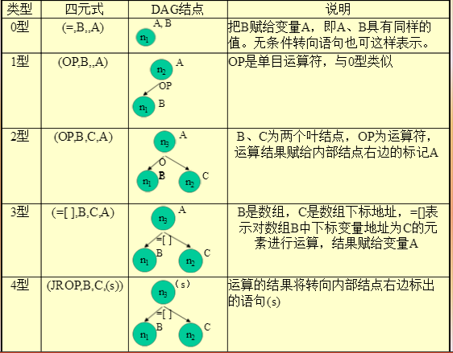

对基本块的每一四元式，依次执行：

　　1． 如果NODE（B）无定义，则构造一标记为B的叶结点并定义NODE（B）为这个结点；

　　如果当前四元式是0型，则记NODE（B）的值为n，转4。

　　如果当前四元式是1型，则转2.（1）。

　　如果当前四元式是2型，则：（Ⅰ）如果NODE（C）无定义，则构造一标记为C的叶结点并定义NODE（C）为这个结点，（Ⅱ）转2.（2）。

　　2．

　　（1） 如果NODE（B）是标记为常数的叶结点，则转2.（3），否则转3.（1）。

　　（2） 如果NODE（B）和NODE（C）都是标记为常数的叶结点，则转2.（4），否则转3.（2）。

　　（3） 执行op　B（即合并已知量），令得到的新常数为P。如果NODE（B）是处理当前四元式时 新构造出来的结点，则删除它。如果NODE（P）无定义，则构造一用P做标记的叶结点n。置NODE（P）＝n，转4.。

　　（4） 执行B　op　C(即合并已知量)，令得到的新常数为P。如果NODE（B）或NODE（C）是处理当前四元式时新构造出来的结点，则删除它。如果NODE（P）无定义，则构造一用P做标记的叶结点n。置NODE（P）＝n，转4.。

　　3．

　　（1） 检查DAG中是否已有一结点，其唯一后继为NODE（B），且标记为op（即找公共子表达式）。如果没有，则构造该结点n，否则就把已有的结点作为它的结点并设该结点为n，转4.。

　　（2） 检查DAG中是否已有一结点，其左后继为NODE（B），右后继为NODE（C），且标记为op(即找公共子表达式)。如果没有，则构造该结点n，否则就把已有的结点作为它的结点并设该结点为n。转4.。

　　4．

　　如果NODE（A）无定义，则把A附加在结点n上并令NODE（A）＝n；否则先把A从NODE（A）结点上的附加标识符集中删除（注意，如果NODE（A）是叶结点，则其标记A不删除），把A附加到新结点n上并令NODE（A）＝n。转处理下一四元式。

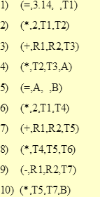(1) T0∶=3.14

(2) T1∶=2 * T0

(3) T2∶=R + r

(4) A∶=T1 * T2

(5) B∶=A

(6) T3∶=2 * T0

(7) T4∶=R + r

(8) T5∶=T3 * T4

(9) T6∶=R - r

(10) B∶=T5 * T6

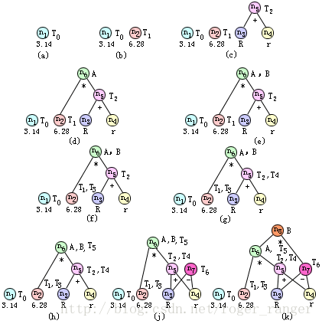

**2.野指针错误**

原程序中的中间代码优化添加之后，运行程序崩溃

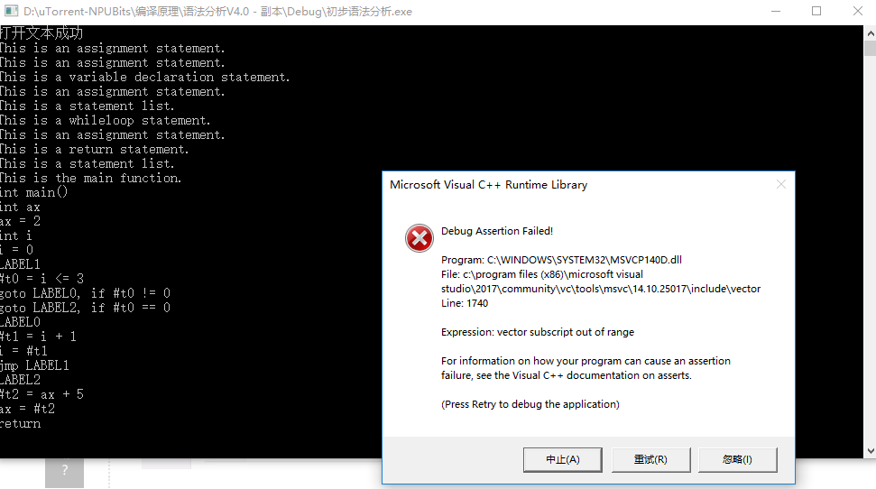

总结来说这种错误存在两种情况，其一就是野指针，另一种情况就是内存泄露。

通过一步一步对程序进行DEBUG，发现是这是什么由于vector存放的数据超出了vector的大小所造成的。

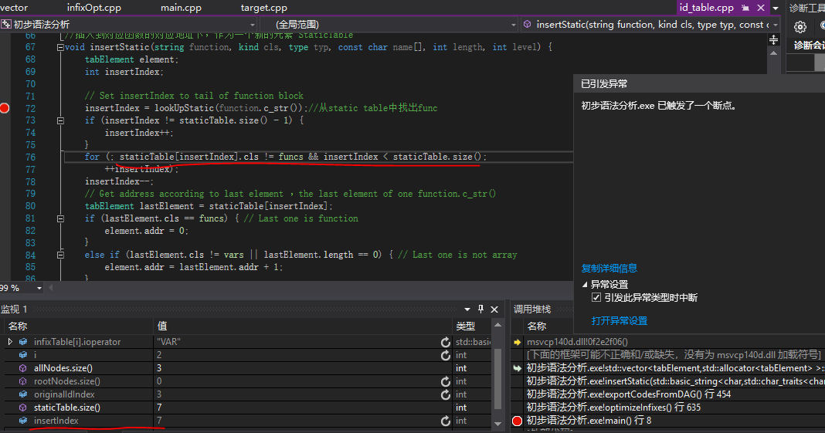

该异常是由于for循环中的条件语句前后顺序不对，交换位置即可。如果不交换可能导致insertIndex超过staticIndex.size（）的大小，在进行判断之前便在vector中查找，引起序号超出了vector的大小的异常。